**Внедрение новых идей в обучение детей дошкольного возраста английскому языку.**

Инновация – нововведение, комплексный процесс создания, распространения и использования новшеств (нового практического средства) для удовлетворения человеческих потребностей.

Педагогическая инновация - это нововведение в области педагогики, целенаправленное прогрессивное изменение, вносящее в образовательную среду стабильные элементы (новшества), улучшающие характеристики отдельных частей, компонентов и самой образовательной системы в целом.

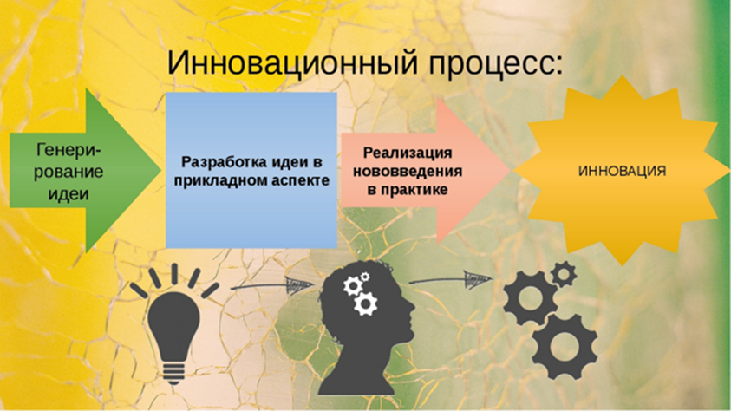

Предлагаю вашему вниманию несколько авторских инноваций.

**Дидактические игрушки - didactic toys.**

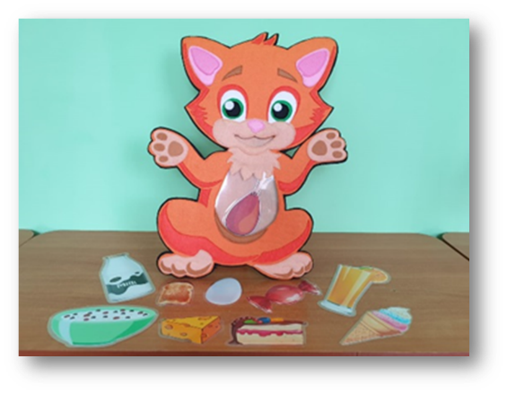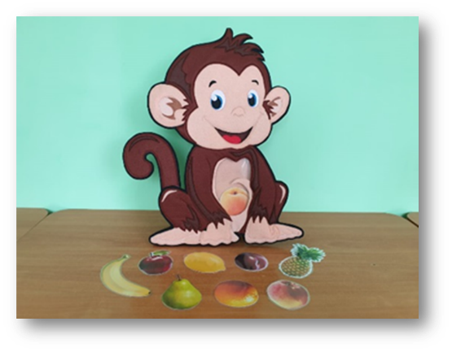

Данные игрушки являются универсальными. Их можно использовать на всех этапах занятия – организационный момент, введение нового материала, физ. минутка, закрепление пройденного, а также в качестве сюрпризного момента. Работу с данными дидактическими игрушками можно организовать как групповую, так парную или индивидуальную.

Предлагаю посмотреть принцип работы дидактической игрушки (показ видео).

Дидактическая игрушка устанавливается, благодаря специальной подпорке и устойчиво располагается на ровной поверхности.

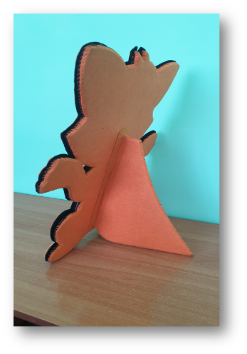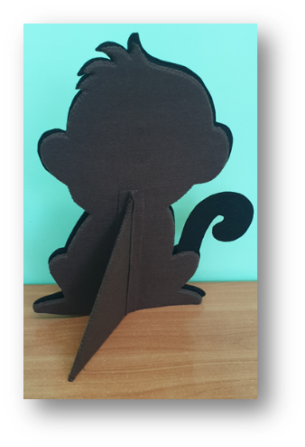

Чтобы достать модули достаточно аккуратно приподнять верхнюю часть дидактической игрушки, которая закреплена на липкой ленте.

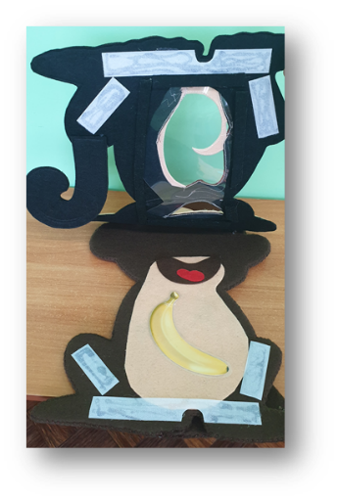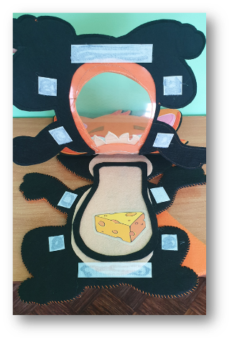

Завладеть вниманием детей и вызвать эмоции и интерес – вот залог успеха каждого педагога. Дидактические игрушки являются отличным средством обучения, которое помогает это реализовать.

**Теневой театр - shadow theater.**

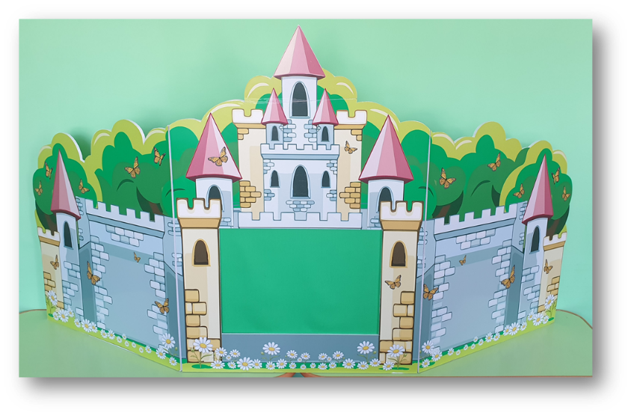

Данное нестандартное средство обучения является компактным, простым и эффективным в использовании при обучении дошкольников английскому языку, а также универсальным, так как с его помощью можно изучить и закрепить любую тему. За ширмой может оказаться не только учитель, но и дети, которые с удовольствием примут участие в театрализации абсолютно любой тематики.

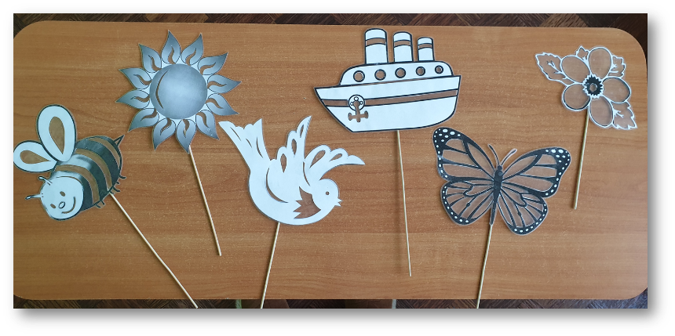

Модули необходимых картинок распечатываются, вырезаются, ламинируются и крепятся на деревянные шпажки. За ширмой зажигается свет, и дети попадают в удивительный мир теней.

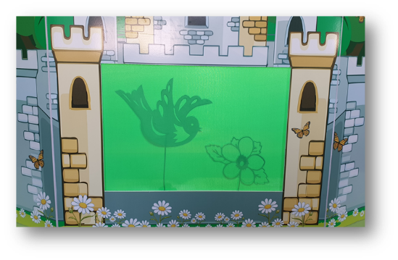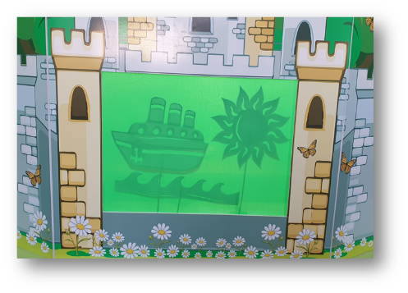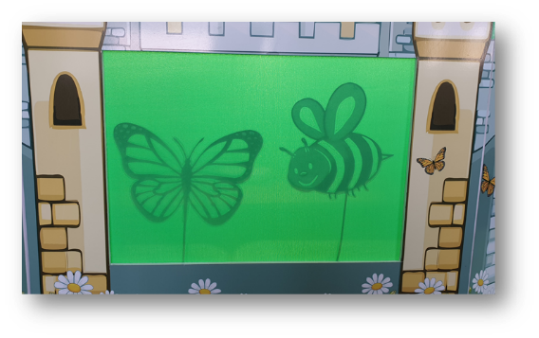

Наблюдение показало, что использование теневого театра в обучении детей дошкольного возраста английскому языку, является эффективным методом и может быть использовано для реализации поставленных задач обучения.

**Обучающие планшеты.**

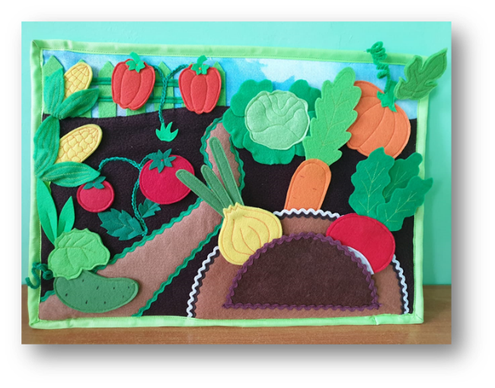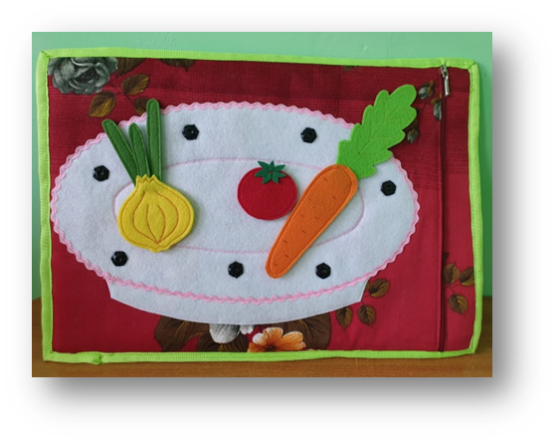

Каждый планшет имеет две стороны. Первая служит для введения новой лексики, вторая для закрепления. Замок, расположенный на одной из сторон планшета, позволяет хранить модули внутри, когда они не используются. Обучающий планшет являются универсальными средством обучения так как может быть использован для занятия с детьми всех возрастных групп. Яркие, интересные, вовлекающие детей в активную деятельность обучающие планшеты являются эффективным средством для развития мелкой моторики дошкольников. Изготовить обучающий планшет можно абсолютно по любой теме.

Считаю, что для результативного преподавания английского языка детям дошкольного возраста педагогу необходимо внедрять в процесс обучения инновации. Новые и интересные дидактические пособия может придумать и изготовить любой педагог. Стоит только поставить цель, придумать путь к её реализации и воплотить авторскую идею в реальность. Данная работа представляет педагогический опыт, который может стать полезным для всех педагогов дошкольных организаций.